Ruch jednostajnie prostoliniowy
s – droga
v – prędkość
– zmiana czasu

Ruch jednostajnie zmienny prostoliniowy
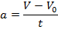
a – przyspieszenie
V – prędość
– prędkość początkowa
t – czas

Ruch przyspieszony
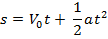

Ruch opóźniony
